Задание для 3 класса Дизайн одежды

по предмету «Практическое конструирование»

Здравствуйте дети, сегодня вам необходимо выполнить эскиз изделия «Плащ», «Парка» или «Куртка». В эскизе обязательно добавьте карманы, пояс, декоративные элементы (например: защипы, складки, нашивки, аппликации и т.д.) Ниже, ознакомьтесь с примерами:
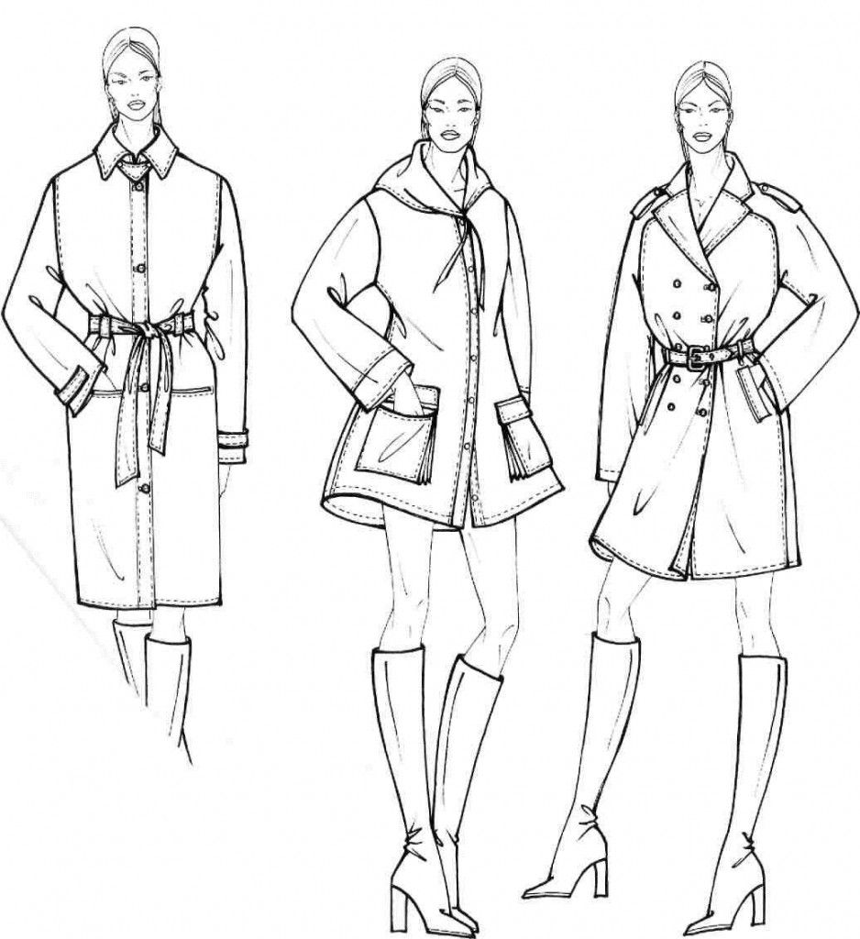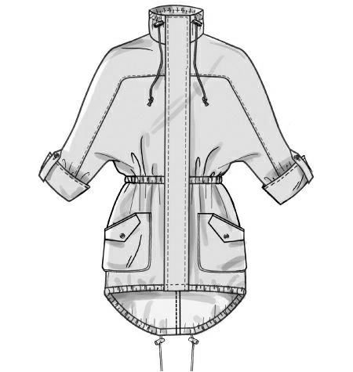
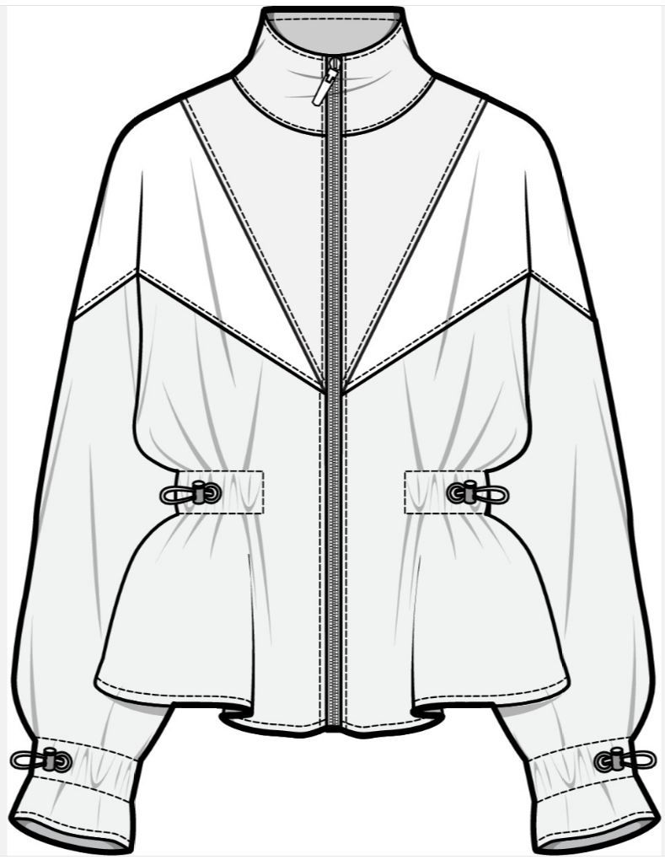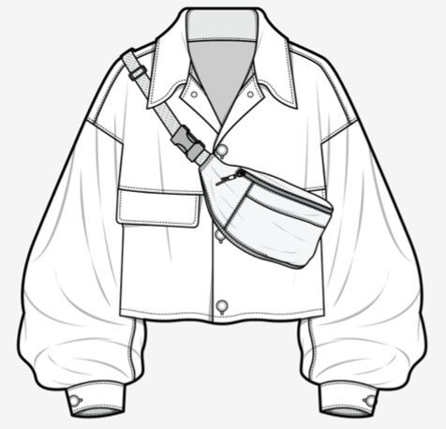

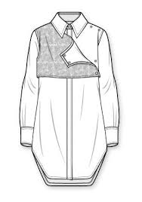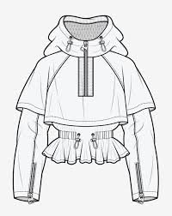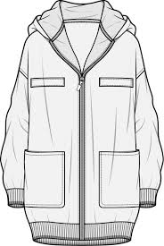

Задания сдаем до 17.01.2021г. на Ватсап классному руководителю:
- Швейд Ольге Валерьевне 8 908 633 95 95;
- Шаричевой Юлии Сергеевне 8 967 853 19 74.

